aider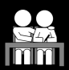
amoureux
applaudir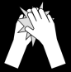
apprendre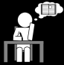
arriver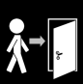
attraper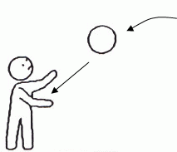
aveugle
bateau
caverne
chanter
dire
dragon
écouter
fille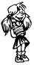
guerriers-démons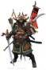
habiller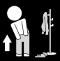
histoire
heureux
homme
île
japon
jardin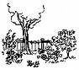
kimono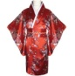
légumes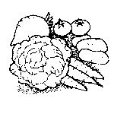
lumière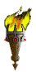
main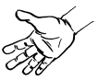
maison
maître
marcher
méchant
monsieur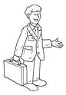
montrer
mordre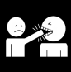
mort
partir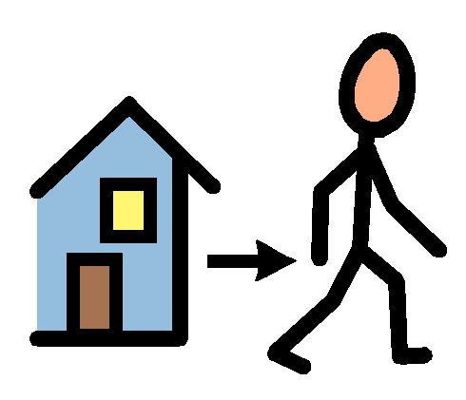
pêcher
penser
père 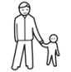
peur
plage
poison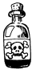
prison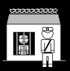
raconter
rencontrer
sabre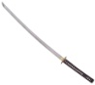
samouraï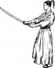
tempête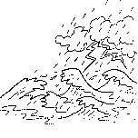
tomé
tomo
triste
vieux

après
au
aussi
avant
avec
c'est
de
deux
du
elle
en
est
et
être
fait
il
je
la
le
leur
lui
ma
mon
ont
ont
où
partout
plus
pour
que
qui
sa
se
son
sont
sous
suis
sur
toi
tous
tout
toute
très
tu
un
une
va
vont
y

